7-Б клас
Українська мова:
§31 – 33, впр. 369, 380
Перегляд відео уроків на телеканалі ZIK вівторок, четвер, п´ятниця о 10.00
Українська література:
1 урок. РОЛЬ У ТВОРІ ХУД. ЗАСОБІВ. СИМВОЛІЧНЕ ЗНАЧЕННЯ ОБРАЗІВ ПОВІСТІ-КАЗКИ «РУСАЛОНЬКА…» М. ПАВЛЕНКО
ЗАВДАННЯ:
- Дати відповіді на питання (питання переписувати не треба, вілповідь – 1-2 слова):
Гра «Хто …?»
- Він сидів на тротуарі з вагами та в’язкою штурпаків.
- Уже сидів на пеньку, під кущем квітучої акації.
- «В добрі руки відаюця бисплатно».
- Приніс мамі розкішні гербери, Софійці – набір шоколадок, а до Ростикової колисочки поклав десятидоларову купюру. Нагадував актора з кінофільму, був увічливим, скромним, привітним.
- Прочитала його навпаки…, боляче стукнулась об стінку шафи – і вона вдома!
- Почала скаржитися на життя, нарікала на рід Кулаківських.
- Числиться в гімназії, а переводять його з класу в клас завдяки могоричам.
- Стає невидимою, коли одягає на себе коралі, подорожуючи в минулому.
- Була в коралях, тож поодинокі перехожі не помічали її.
- Не старий, привабливий, шляхетний, хазяйновитий, непитущий, найдостойніший із достойних жителів села Кривих Колін, дворянин-холостяк… У тісній чистій кімнатині якраз лагодила до столу картоплю-нелупку.
Гра «Чиї це слова?»
- «Предок лиш бабки висилає… Мати сто років не з’являється. Кантуюсь біля старої – до живих печінок дістала. Усе ниє, усе дорікає … А мені по барабану: хай би валила на всі чотири сторони…»
- «У мене рід проклятий. Гроші ведуться, щастя – ні грама!»
- «А в мене сьогодні зважилося людей на цілих 800 кілограмів».
- «Що таке проклятий?»
- «Немає коралів – не буде й весілля!»
- «Тепер усі в мене отут!»
- «Прізвище не мужицьке, а городянське. А ти ж сам – Кулак , Кулаком і був, а на шляхтинці оженився – уже й Кулаківський!..»
- «Що, не встигли весілля відгуляти, а вже шукаєш? З тобою, бачиш, до самого рагсу дійшов! Квартирою причарувала? Чи зарплатою? Може, не знала, що дитину має?»
- «Ще не видно вашого маєтку?»
- «На ніч забираємо до хати, бо йому ще холодно!.. Заходьте, сідайте. Чим багаті, тим і раді!»
- «»Ми, відколи його батька одурив проклятий Кулаківський, ледве животіємо. Тільки цю халупку й вдалося викупити, поля й решту худоби забрали!»
- «А ще ви казали… ніби є другий поверх?»
- Скласти сенкан до слів Софійка, шафа, коралі (з одним на вибір)
2 урок. ПЧ СТЕПАН ВАСИЛЬЧЕНКО «ПРИБЛУДА»
ЗАВДАННЯ: читати онлайн.
https://www.ukrlib.com.ua/books/printit.php?tid=382
2 - 3 урок. ЛЮБОВ ПОНАМАРЕНКО «ГЕР ПЕРЕМОЖЕНИЙ»
ПОЯСНЕННЯ: https://www.youtube.com/watch?v=cOsNcw9IOak
ЗАВДАННЯ:
- читати стор. 265 – 269 – старий підручник
243 – 245 – новий підручник
- Скласти паспорт твору за планом.
План.
- Назва твору, автор.
- Жанр твору.
- Тема твору.
- Ідея твору.
- План сюжету.
- Творча робота: сенкан, малюнок, презентація, бук трейлер, тощо (на вибір учня)

4.урок. КОНТРОЛЬНА РОБОТА ЗА ТВОРЧІСТЮ В.СИМОНЕНКА , М. ПАВЛЕНКО, Л.ПОНОМАРЕНКО
Контрольна робота №5
Творчість Л. Костенко, В. Симоненка, М. Павленко, Л. Пономаренко
Варіант 1
І рівень (4 бали).
1. З якого матеріалу дівчинка Анна з поезії Ліни Костенко «Кольорові миші» робила кольорових мишей?
а) пластилін;
б) лоза;
в) сухе листя;
г) кольоровий папір.

2. Яка річка є місцем розгортання діє ї вірші Ліни Костенко «Чайка на крижині»?
а) Дніпро;
б) Одра;
в) Вісла;
г) Волга.

3. Що, на думку Василя Симоненка, людина не в змозі вибирати в у своєму житті? (за віршем «Лебеді материнства»).
а) друга і дружину;
б) друга і по духу брата;
в) матір та Батьківщину;
г) друга та Батьківщину.

4. Який вірш Василя Симоненка наповнений жагою до нових відкриттів, закликом до активної діяльності?
а) «Лебеді материнства»;
б) «Ти знаєш, що ти – людина?»;
в) «Гей,нові Колумби й Магеллани»;
г) «Крила».

5. Які чарівні речі були в домі у Софійки з повісті М. Павленко «Русалонька із 7-в, або Прокляття роду Кулаківських»?
а) коралі та шафа;
б) коралі та скриня;
в) скриня та шафа;
г) шапка-невидимка та коралі.

6. Як звали чоловіка, у якого Гордій Кулаківський підступом забрав землю (за повістю М. Павленко «Русалонька із 7-в, або прокляття роду Кулаківських»)?
а) Сергій Пустельник;
б) Валентин Білий;
в) Данило Міщенко;
г) Олександр.

7. Чим жінки підкормлювали полонених німців у новелі Любові Пономаренко «Гер переможений»?
а) супом;
б) кашею;
в) вареною вартоплею;
г) пирогами.

8. Хто був зображений на фотокартці, яку німець Фрідріх любив показувати усім (за новелою Любові Пономаренко «Гер переможений»)?
а) він у молодості;
б) його дружина;
в) його син;
г) його дочки.

ІІ рівень (2 бали).
9. Установіть відповідність між назвою вірша та уривком з нього.
1. «Кольорові миші»;
2. «Чайка на крижині»;
3. «Ти знаєш, що ти – людина?»;
4. «Гей, нові Колумби й Магеллани».

а) Кораблі! Шикуйтесь до походу!
Мрійництво! Жаго моя! Живи!
б) За тобою завше будуть мандрувати
Очі материнські і білява хата.
в) Більше тебе не буде
Завтра на цій землі…
г) І той сусід сказав тоді у тиші:
– Панове судді. я її привів…
д) В цьому році зима
Не вдягала білої свити…

10. Установіть відповідність між героєм повісті Марини Павленко «Русалонька із 7-в, або Прокляття роду Кулаківських» та його характеристикою.
1. Вадим.
2. Сашко.
3. Валентин.
4. Ростик.

а) тато Софійки;
б) братик Софійки;
в) колишній однокласник Софійки та її хороший друг;
г) однокласник Софійки, хлопець, який їй подобався;
д) наречений Сніжани.

ІІІ рівень (3 бали).
11. Охарактеризуйте образ Сашка з повісті Марини Павленко «Русалонька із 7-в, або Прокляття роду Кулаківських».
12. Як ставилися діти до полоненого німця Фрідріха з новели Любові Пономаренко «Гер переможений»?
13. У чому сусід звинувачував дівчинку Анну з вірша Ліни Костенко «Кольорові миші»?

ІV рівень (3 бали).
14. Напишіть твір-мініатюру на одну із запропонованих тем:
1. У чому полягає сенс життя людини на землі (за поезією Василя Симоненка «Ти знаєш, що ти – людина?»)?
2. Що робить людину крилатою (за поезією Ліни Костенко «Крила»)?
3. Чи легко бути «білою вороною» (за поезією Ліни Костенко «Кольорові миші»)?
4. Гуманістична ідея новели Любові Пономаренко «Гер переможений».
Контрольна робота №5
Творчість Л. Костенко, В. Симоненка, М. Павленко, Л. Пономаренко
Варіант 2
І рівень (4 бали).
1. З чим порівнює сад після дощу Ліна Костенко у вірші «Дощ полив»?
а) з діжкою;
б) з парасолькою;
в) з річкою;
г) з людиною.

2. У якому польському місті Ліна Костенко написала поему «Чайка на крижині»?
а) Варшава;
б) Люблін;
в) Щецін;
г) Краків.

3. У якому вірші Василя Симоненка постають образи досади, казки, мавок, верб, тополь?
а) «Лебеді материнства»;
б) «Ти знаєш, що ти – людина?»;
в) «Гей,нові Колумби й Магеллани»;
г) «Крила».

4. Яка ідея вірша Василя Симоненка «Ти знаєш, що ти – людина?»?
а) особливим людям важко жити у суспільстві;
б) кожна людина особлива та унікальна;
в) потрібно постійно прагнути до нових відкриттів;
г) усі ми, як близнюки, схожі один на одного.

5. Який предмет постійно знаходили у квартирі, що була під Софійчиною (за повістю М. Павленко «Русалонька із 7-в, або прокляття роду Кулаківських»)?
а) коралі;
б) блакитну стрічку;
в) червоний шарф;
г) чорні рукавички.

6. Як звали нареченого Сніжани, у якого була своя сім’я, брехня про яку і стала на заваді шлюбу (за повістю М. Павленко «Русалонька із 7-в, або прокляття роду Кулаківських»)?
а) Вадим;
б) Олександр;
в) Валентин;
г) Сергій Пустельник.

7. З чого майстрував німець Фрідріх прикраси для будинків, які так подобались місцевим жінкам?
а) з дерева;
б) зі шматочків цегли;
в) з мідної проволоки;
г) з каміння.

8. Як завершилося життя німця Фрідріха з новели Любові Пономаренко «Гер переможений»?
а) помер від туберкульозу;
б) помер від серцевого нападу;
в) помер від старості після довгих років життя;
г) покінчив життя самогубством.

ІІ рівень (2 бали).
9. Установіть відповідність між назвою вірша та уривком з нього.
1. «Дощ полив»;
2. «Крила»;
3. «Лебеді материнства»;
4. «Гей, нові Колумби й Магеллани».

а) Виростеш ти, сину, вирушиш в дорогу,
Виростуть з тобою приспані тривоги.
б) …кажу, давно, кажу, у Вишгороді,
Підсудна Анна стала пред судом.
в) Немає поля,
То буде воля,
Немає пари,
То будуть хмари.
г) Ген корів розсипана квасолька
Доганяє хмари у полях.
д) Мріяти й шукати, доки жити,
Шкварити байдужість на вогні!..

10. Установіть відповідність між героїнею повісті марини Павленко «Русалонька із 7-в, або прокляття роду Кулаківських» та її характеристикою.
1. Сніжана.
2. Клава.
3. Ірка.
4. Катерина.

а) мама Софійки;
б) прабабуся Софійки;
в) тітка Софійки;
г) однокласниця Софійки;
д) далека родичка Вадима, привид якої жив у квартирі під Софійчиною.

ІІІ рівень (3 бали).
11. Охарактеризуйте образ Вадима з повісті Марини Павленко «Русалонька із 7-в, або Прокляття роду Кулаківських» Можна сенкан.
12. Чому німець-нападник Фрідріх з новели Любові Пономаренко «Гер переможений» викликає у читача співчуття?
13. У чому сусід звинувачував дівчинку Анну з вірша Ліни Костенко «Кольорові миші»?

ІV рівень (3 бали).
14. Напишіть твір-мініатюру на одну із запропонованих тем:
1. У чому полягає сенс життя людини на землі (за поезією Василя Симоненка «Ти знаєш, що ти – людина?»)?
2. Що робить людину крилатою (за поезією Ліни Костенко «Крила»)?
3. Чи легко бути «білою вороною» (за поезією Ліни Костенко «Кольорові миші»)?
4. Гуманістична ідея новели Любові Пономаренко «Гер переможений».

5 урок. О.Ольжич. Поезії «Захочеш - і будеш», «Господь багатий нас благословив»
ПОЯСНЕННЯ: https://www.youtube.com/watch?v=h5p46Uflmtg
ЗАВДАННЯ: 1)Читати стор 247 – 248
Або прослухати https://www.youtube.com/watch?v=EOVM-b4mIuw
https://www.youtube.com/watch?v=aoM3mdGlOII
2) Скласти паспорт до твору за планом (до 1-го на вибір):
План.
- Назва твору, автор.
- Жанр твору.
- Тама твору.
- Ідея твору.
- Художні засоби (епітети, порівняння, метафори, уособлення)
- Синтаксичні засоби (повтори, звертання, риторичне питання, оклик)
6 урок О.Теліга . Поезії «Сучасникам», «Радість»
ЗАВДАННЯ: 1)Читати стор 247 – 248
Або прослухати https://www.youtube.com/watch?v=NW7q9YqdeMs
https://www.youtube.com/watch?v=ggGsI4cuzK8
2) Скласти паспорт до твору за планом (до 1-го на вибір):
План.
- Назва твору, автор.
- Жанр твору.
- Тама твору.
- Ідея твору.
- Художні засоби (епітети, порівняння, метафори, уособлення)
- Синтаксичні засоби (повтори, звертання, риторичне питання, оклик)

Інтегрований курс «Література»:
Російська мова: 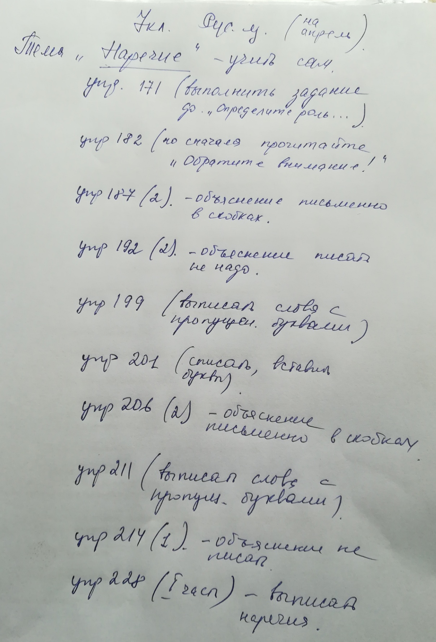
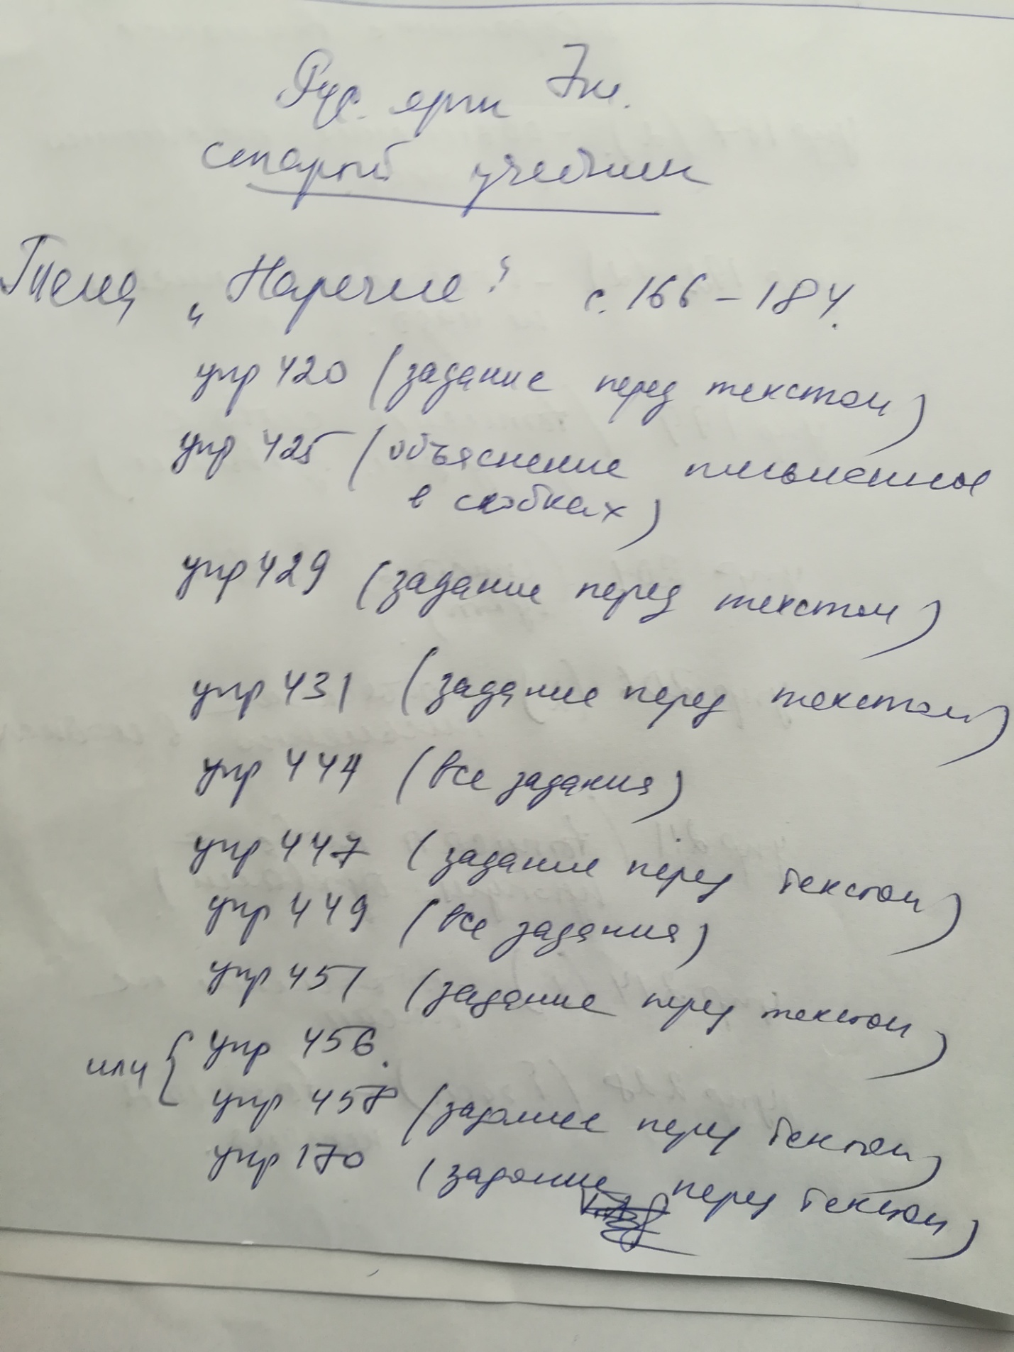
Алгебра:
Проработать §4 п.25 (учебник) , ответить на вопросы с. 184,
Выучить определения с.181
Выполнить в тетради № 952, 954, 956, 958, 975
Проработать §4 п.26 (учебник) ,
Выучить определения , ответить на вопросы с. 194,
Выполнить в тетради № 1008, 1011(1,3), 1015

Система двох лінійних рівнянь з двома змінними
https://www.youtube.com/watch?v=tRM_W8oBFAI

Розв’язування систем двох лінійних рівнянь з двома змінними графічним способом https://www.youtube.com/watch?v=efUFkT6A60s

Проработать §4 п.27 (учебник) ,
Выучить алгоритм решения системы линейных уравнений методом подстановки с. 198-199 ,
Выполнить в тетради № 1035(1,3,5), 1037(1,3), 1039(1,3)

Розв’язування систем двох лінійних рівнянь з двома змінними способом підстановки https://www.youtube.com/watch?v=3f3itJf51RQ&list=PLeb-UxVXmUb7vO5x6DK6-Kq6SqEnl20LO&index=23

Проработать §4 п.28 (учебник) ,
Выучить правила с.203.
Выполнить в тетради № 1048, 1050(1,3,5), 1056(1)
Розв’язування систем двох лінійних рівнянь з двома змінними способом додавання
https://www.youtube.com/watch?v=r_RAnqjPx_w&feature=youtu.be&fbclid=IwAR3yhTcdTbteOGORVmjGJJmkWDi1l0Z0lenk9pIX5hvrvQubyIk0EXFzrx0
Геометрія:
Повторить: Раздел 3 §9-16 , ответить на вопросы с. 131(ученик)
Написать контрольную работу в тетрадях ( фото отправить в Viber в личные сообщения или на почту на почту arfe-baimova@ukr.net )
Контрольная работа по геометрии
Вариант 1.
1. Теоретическая часть.
Отметь знаком «+» правильные утверждения и знаком «-» ошибочные.
1.Прямоугольным называется треугольник, у которого все углы прямые.
2. В прямоугольном треугольнике может быть только один прямой угол.
3. Сумма двух острых углов прямоугольного треугольника равна 100⁰.
4. Катет прямоугольного треугольника, лежащий против угла в 30⁰, равен половине гипотенузы.
5.Если катет и острый угол одного прямоугольного треугольника соответственно равны катету и острому углу другого, то такие треугольники равны.
6. Если гипотенуза и катет одного прямоугольного треугольника соответственно равны гипотенузе и катету другого, то такие треугольники равны.
7. Перпендикуляр , проведенный из точки к прямой, меньше любой наклонной, проведенной из той же точки к этой прямой.
8. Все точки каждой из двух прямых равноудалены от другой прямой.
9. . Длина наклонной, проведенной из точки к прямой, называется расстоянием от этой точки до прямой.
2. Тестовая часть.
1. Если в ∆ АВС < А = 30⁰ , < В = 90⁰, АС= 20 см, то сторона ВС равна
а) 10 см ; б) 20 см ; в) 40 см.
2. . Если в ∆ АВС < А = 90⁰, АВ = АС, то
а) < В = 55⁰ ; б) < С = 45⁰ ; в) < В = 65⁰.
3.По чертежу найти < ВЕА , СЕ, АС, если ВЕ = 6 см.

В
а) 120⁰; 3см; 9см.
б) 110⁰; 6см; 12см.
в) 100⁰; 5см; 10см
30
С Е А
3. Практическая часть.
1. В треугольнике АВС < С = 60⁰, < В = 90⁰. Высота ВВ₁ = 2см. Найдите АВ.
2. В прямоугольном треугольнике DCE с прямым углом С проведена биссектриса EF, причем FC = 13 см. Найдите расстояние от точки F до прямой DE.
Вариант 2.
1. Теоретическая часть.
Отметь знаком «+» правильные утверждения и знаком «-» ошибочные.
1. В прямоугольном треугольнике всегда два угла острых и один прямой.
2. В прямоугольном треугольнике всегда один острый угол, один прямой угол и один тупой угол.
3. Сумма двух острых углов прямоугольного треугольника равна 90⁰.
4. Если катет прямоугольного треугольника равен половине гипотенузы, то угол, лежащий против этого катета. Равен 60⁰.
5. Если катет одного прямоугольного треугольника соответственно равен катету другого , то такие треугольники равны.
6. Если гипотенуза и острый угол одного прямоугольного треугольника соответственно равны гипотенузе и острому углу другого, то такие треугольники равны.
7. Перпендикуляр , проведенный из точки к прямой, больше любой наклонной, проведенной из той же точки к этой прямой.
8. Длина перпендикуляра, проведенного из точки к прямой, называется расстоянием от этой точки до прямой.
9. Расстояние от произвольной точки одной из параллельных прямых до другой прямой называется расстоянием между этими прямыми.
2.Тестовая часть.
1. Если в ∆ АВС < А = 30⁰ , < С = 90⁰, ВС= 15 см, то сторона АВ равна
а) 10 см ; б) 30 см ; в) 7,5 см.

2.Если в ∆ АВС < С = 90⁰, < А = 45⁰ , то
а) АС =АВ; б) СВ = АВ; в) АС = СВ.

3. По чертежу найти АD, АВ, если , СD =4 см.
В
а) 7см, 3см;
б) 4см; 8см;
D в) 8см; 16см.
45⁰
С А
3. Практическая часть.
1. В ∆ АВС <С = 90⁰, СС₁- высота, СС₁ = 5 см, ВС = 10 см. Найдите < САВ.
2. В остроугольном треугольнике MNP биссектриса угла М пересекает высоту NK в точке О, причем ОК = 9 см. Найдите расстояние от точки О до прямой MN.
Проработать §17, выучить определения, ответить на вопросы с. 137,
Разобрать решения задачи стр.137-138
Видео урок « Окружность и круг»: https://www.youtube.com/watch?v=lWHetRAkA2c

Выполнить : Устно № 497-501
Письменно в тетради № 502,505,507,508
Проработать §18, разобрать решения задачи 1и2 стр.141-142,
ответить на вопросы с. 143
Видео урок «ГМТ» :https://www.youtube.com/watch?v=stZP_r5mQVM
Выполнить в тетради № 534,535

Проработать §19, выучить определения и формулировки теорем,
ответить на вопросы с. 150,
Выполнить письменно в тетради № 562,563,575

Проработать §20, разобрать решения задачи 1-6 стр.154-156,
ответить на вопросы с. 157
Выполнить
в тетради № 589(устно), 590,591,594.
Видео урок: « Коло, вписане у трикутник,
і коло, описане навколо трикутника»https://www.youtube.com/watch?v=NOXrmZ1cQ7k

Г е о г р а ф і я: 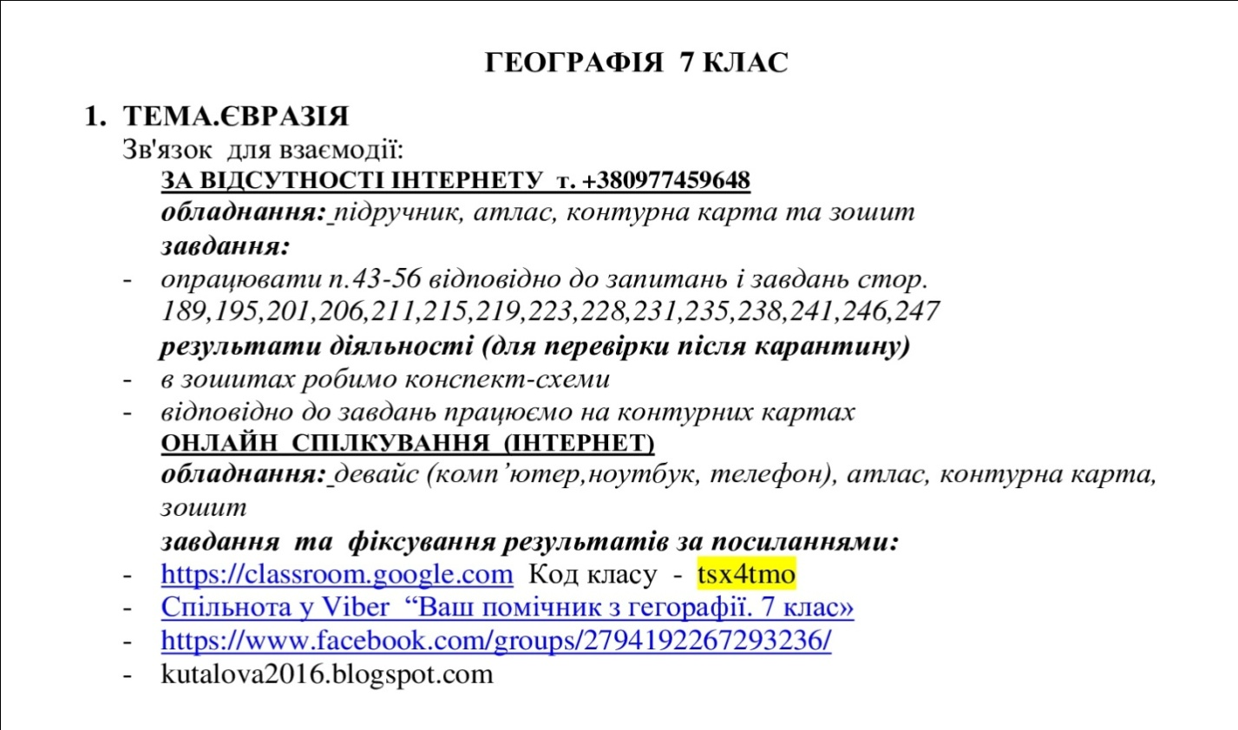
Фізика:
§§30-34 выучить ,конспектировать,ответить на вопросы к параграфам (устно).
Учимся решать задачи: стр.229;стр.237,стр.218 (письменно в тетрадях).
Упражнения:№30(4);№32(3);№33(5) (письменно в тетрадях).

Інформатика:
Главу 5(стр.203-218) учебника изучать, выполнять практические задания на ПК
Історія:
Опрацювати &15-19
Дати відповіді на питання в кінці кожного параграфа, письмово:
&15 (1-3 питання) ; & 16 (Історичний бліцтурнір) ; &17 (1-5 питання) , &18 (1) Історичний бліцтурнір)
&19 (10 пит.)
Англійська мова:
Велика Британія. Україна
Стор.124, впр.4 писати
Стор.125, впр.7 читати, перекладати
Стор.126-127, впр.2 читати, перекладати; впр.3 відповідати на питання (усно)
Стор.130-131, впр.2 прочитати, заповнити таблицю (письмово)
Стор.133-134, впр.2 читати, перекладати
Стор.134, впр.3 писати (текст на стор. 181)
Посилання на відео:
Визначні місця Лондону
#London https://www.youtube.com/watch?v=WFRR0zC70-0
Визначні місця Києва
https://www.youtube.com/watch?v=mzEuMUG6xjk

Німецька мова:
Впр. 3, стор. 147 (читати, перекладати)
Впр. 3 стор. 220 (письмово)
Впр. 2 А стор. 156 (читати)
Впр. 4-6 стор. 160-161 (читати), впр. 5 стор. 224 - 225 (письмово)
Впр. 5 В стор. 165 (читати), впр. 5 Е стор. 165 (доповнити письмово)

Основи здоров'я:
Опрацювати параграф 22- 26
Образотворче мистецтво:
Опрацювати матеріал «Архітектурний образ» (створення дитячого майданчика), «Архитектурні пам’ятки»

